
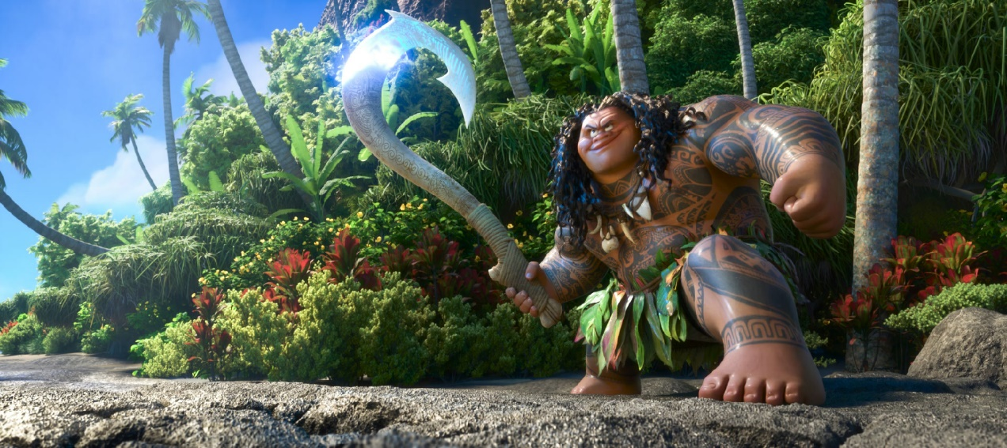


Preniera odbędzie się 4 kwietnia 2027

To zdjęcie, autor: Nieznany autor, licencja: CC BY-SA
To zdjęcie, autor: Nieznany autor, licencja: CC BY-SA-NC
Vaiana 2
To zdjęcie, autor: Nieznany autor, licencja: CC BY
Vaiana 2

